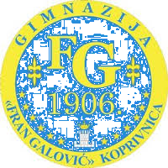
Gimnazija „Fran Galović“
raspisuje

NATJEČAJ ZA NAJBOLJI UČENIČKI LITERARNI RAD I NAJBOLJU FOTOGRAFIJU

Autori se mogu odlučiti:
- za slobodan izbor tema
- za teme vezane uz stvaralaštvo F. Galovića - S onu strancu zrcala (F. Galović: Začarano ogledalo).
Forma nije zadana (lirika, epika, drama, diskurzivni oblici).

Natječaj je otvoren do 15. siječnja 2015. Anonimnost autora zajamčena je do objave rezultata. Najbolji radovi bit će nagrađeni i objavljeni u FRANzineu te će predstavljati Gimnaziju na LiDraNu.

Propozicije:
- na natječaju mogu sudjelovati gimnazijalci svih razreda
- rad ne smije biti objavljivan
- radovi se potpisuju pseudonimom, a u zatvorenoj kuverti prilažu se podaci o autoru (ime i prezime, razred)
- radove predati u školsku knjižnicu profesorici A. Simović najkasnije do 15. siječnja 2015. uz naznaku: „Za najbolji literarni rad“.

